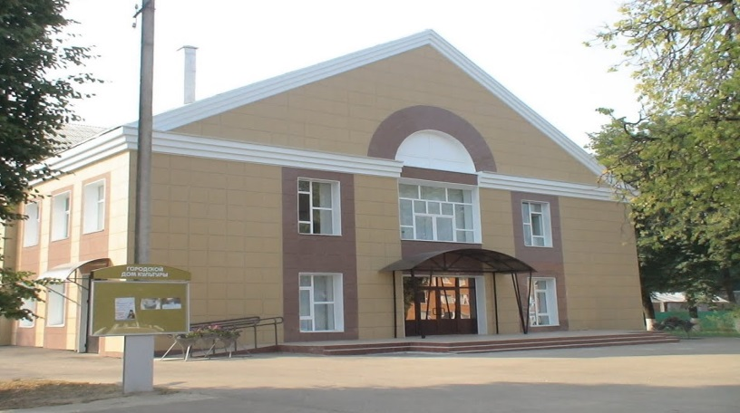
Администрация Шаталовского сельского поселения
Починковского района Смоленской области
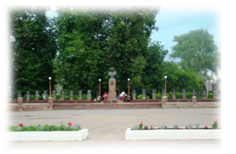

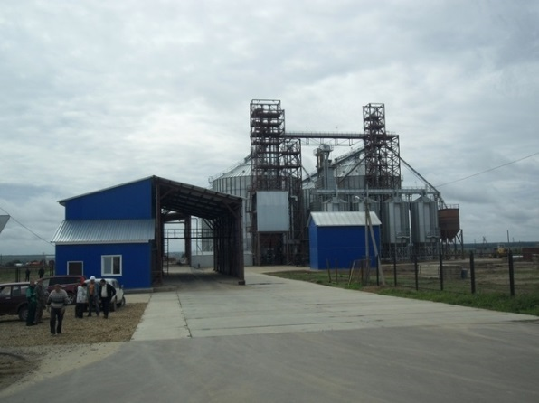
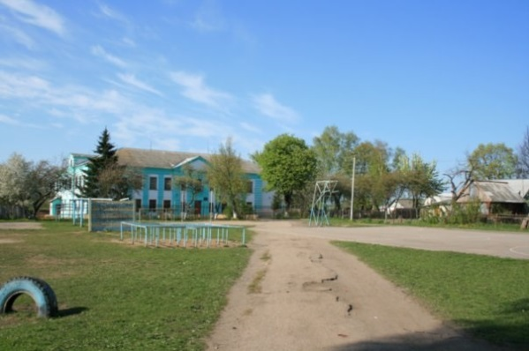
муниципального образования Шаталовского сельского поселения
Починковского района Смоленской области
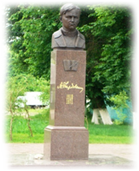
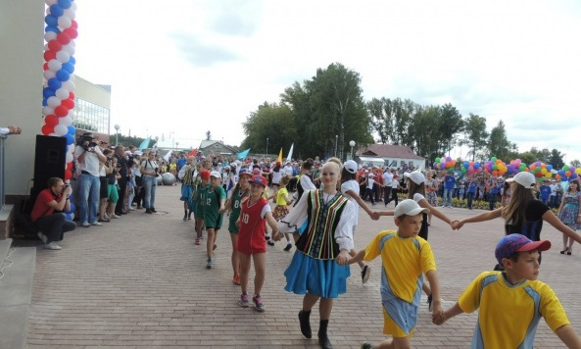
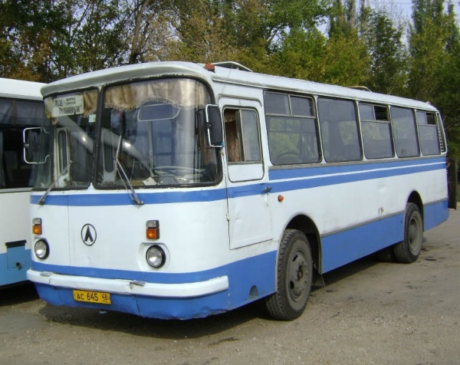
на 2022 год и на плановый период 2023 и 2024 годов

Уважаемые жители Шаталовского сельского поселения!

Открытость и доступность информации являются одними из важных аспектов формирования и исполнения муниципального бюджета. В открытом доступе для всех желающих предлагается широкий круг вопросов, связанных с основами бюджетной политики, с основными характеристиками бюджета и результатами его исполнения. Организация работы по составлению и публикации «Бюджета для граждан» утверждена Распоряжением Администрации муниципального образования Шаталовского сельского поселения Починковского района Смоленской области от 27.12.2018 года № 79.
«Бюджет для граждан» познакомит вас с основными положениями бюджета муниципального образования Шаталовского сельского поселения Починковского района Смоленской области на 2022 год и плановый период.
Граждане – как налогоплательщики и как потребители муниципальных услуг – должны быть уверены в том, что передаваемые ими в распоряжение государства средства используются прозрачно и эффективно, приносят конкретные результаты как для общества в целом, так и для каждого человека.
Мы постарались в доступной и понятной форме для граждан довести основные показатели сельского бюджета. «Бюджет для граждан» нацелен на получение обратной связи от граждан, которым интересны современные проблемы муниципальных финансов в Шаталовском сельском поселении Починковского района.

Глава муниципального образования Шаталовского
сельского поселения Починковского района
Смоленской области Е. А. Зыкова

Шаталовское сельское поселение

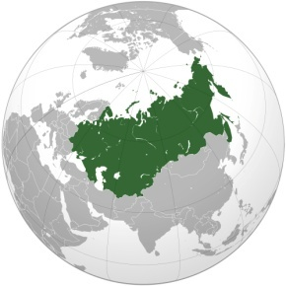

Население 6,221 тыс. человек
Площадь 115,17 км²
Мурыгинское сельское поселение

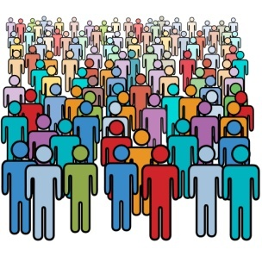
Ленинское сельское поселение

Прудковское сельское поселение

Стодолищенское
сельское
поселение
Починковского городское поселение
Стодолищенское
сельское
поселение
Починковского городское поселение

Шаталовское сельское поселение

Стодолищенское сельское поселение

Принципы бюджетной системы
Единство бюджетной системы РФ
Разграничение доходов, расходов и источников финансирования
дефицита бюджетов между бюджетами бюджетной системы РФ
Самостоятельность бюджетов
Эффективность
использования
бюджетных средств
Прозрачность
(открытость)
Достоверность
бюджета
Сбалансированность бюджета
Общее (совокупное) покрытие расходов бюджетов
Адресность использования бюджетных средств
Равенство бюджетных прав субъектов РФ, муниципальных образований
Полнота отражения доходов, расходов и
источников финансирования дефицитов бюджетов
Целевой характер бюджетных средств

Единство кассы

Для чего поселению бюджет

Обеспечивается деятельность Шаталовского сельского поселения
(организация в границах сельского поселения электро-, тепло-, газо-
и водоснабжения населения.
Предоставляются меры социальной поддержки;
Проводятся ремонтные работы дорог;
Осуществляются мероприятия по охране
окружающей среды;
Участие в профилактике терроризма и экстремизма;

Осуществляются другие мероприятия, необходимые для социально-экономического развития нашего поселения.

ВСЕ ЭТО – РАСХОДНЫЕ ОБЯЗАТЕЛЬСТВА.

Основные параметры прогноза социально - экономического развития Шаталовского сельского поселения Починковского района Смоленской области на долгосрочный
период 2018 - 2023 годов

Показатель | Ед. измерения | 2018 г. | 2019 г. | 2020 г. | 2021 г. | 2022 г. | 2023г.
 |  | отчет | отчет | оценка показателя | прогноз | прогноз | прогноз
Численность населения (в среднегодовом исчислении) | Тыс. чел. | 5,96 | 5,85 | 5,8 | 5,84 | 5,72 | 5,72
Объем отгруженных товаров собственного производства | млн. рублей | 50,6 | 63,2 | 66 | 103,8 | 121 | 150,7
Индекс промышленного производства | % к предыдущему году | 103,2 | 141,1 | 101,8 | 151,8 | 112,5 | 119,6
Объем реализации  продукции сельского хозяйства | млн. рублей | 3 041,1 | 3 381,6 | 3 514 | 3 655 | 3 835,9 | 4 052,5
Индекс производства продукции сельского хозяйства | % к предыдущему году в сопоставимых ценах | 106,7 | 105,6 | 100,5 | 100,5 | 101,2 | 101,4
Оборот розничной торговли | млн. рублей | 130,3 | 143,6 | 149,8 | 167,1 | 167,1 | 167,1
Индекс потребительских цен на товары и услуги, на конец года | % к декабрю предыдущего года | 102,5 | 104,5 | 103,2 | 103,6 | 104 | 104
Индекс физического объема оборота розничной торговли | % к предыдущему году в сопоставимых ценах | 92,5 | 104,3 | 94,8 | 100,6 | 101 | 101,2
Инвестиции в основной капитал | млн. руб. | 133 514 | 316 272 | 318 641 | 11 361,8 | 21 399 | 21 441
Индекс физического объема инвестиций в основной капитал | % к предыдущему году в сопоставимых ценах |  | 219,7 | 94,5 | 3,4 | 177,8 | 94,7
Индекс-дефлятор инвестиций в основной капитал | % г/г | 105,3 | 107,8 | 106,6 | 106,2 | 105,9 | 105,8

Основные направления
бюджетной и налоговой политики муниципального образования Шаталовского сельского
поселения Починковского района Смоленской области
на 2022 год и на плановый период 2023 и 2024 годов

I. Общие положения

Бюджетная и налоговая политика муниципального образования Шаталовского сельского поселения Починковского района Смоленской области определяет основные задачи, учитываемые при составлении проекта бюджета муниципального образования Шаталовского сельского поселения Починковского района Смоленской области на 2022 год и на плановый период 2023 и 2024 годов, и направлена на решение стратегических целей, сформулированных в Послании Президента Российской Федерации Федеральному Собранию Российской Федерации от 01 марта 2018 года, указах Президента Российской Федерации от 7 мая 2012 года, Указе Президента Российской Федерации от 7 мая 2018 года № 204 «О национальных целях и стратегических задачах развития Российской Федерации на период до 2024 года».
Основные направления бюджетной и налоговой политики муниципального образования Шаталовского сельского поселения Починковского района Смоленской области сохраняют преемственность в отношении определенных ранее приоритетов и скорректированы с учетом текущей экономической ситуации и необходимостью реализации первоочередных задач.

II. Основные задачи бюджетной и налоговой политики муниципального образования

Шаталовского сельского поселения Починковского района Смоленской области

1. Сохранение устойчивости бюджетной системы муниципального образования Шаталовского сельского поселения Починковского района Смоленской области и обеспечение долгосрочной сбалансированности бюджета муниципального образования Шаталовского сельского поселения Починковского района Смоленской области.
2. Укрепление доходной базы местного бюджета за счет повышение эффективности администрирования налоговых и неналоговых доходов и мобилизации имеющихся резервов. Повышение эффективности использования муниципальной собственности.
3. Реализация приоритетных направлений, в первую очередь направленных на решение задач, поставленных в Указе Президента Российской Федерации от 07.05.2018 № 204 «О национальных целях и стратегических задачах развития Российской Федерации на период до 2024 года».
4. Обеспечение прозрачного механизма оценки эффективности предоставленных налоговых льгот, установленных органами местного самоуправления.
5. Повышение открытости и прозрачности управления общественными финансами.

III. Основные направления налоговой политики

Основными целями налоговой политики муниципального образования Шаталовского сельского поселения Починковского района Смоленской области на 2022 год и на плановый период 2023 и 2024 годов являются сохранение сбалансированности бюджета муниципального образования, создание предсказуемой налоговой системы, направленной на стимулирование деловой активности, рост экономики и инвестиций, упорядочение системы существующих налоговых льгот путем отмены неэффективных льгот и предоставления льгот, носящих адресный характер.
Основными задачами налоговой политики на ближайшую перспективу будут являться.
1. Стимулирование инвестиционной деятельности, поддержка малого и среднего бизнеса.
В целях обеспечения благоприятного инвестиционного и предпринимательского климата на территории муниципального образования Шаталовского сельского поселения Починковского района Смоленской области в среднесрочном периоде будут сохранены налоговые льготы по уплате земельного налога для инвесторов, осуществляющих строительные работы (кроме жилищного и дачного строительства) на срок строительства не превышающий трех лет, а так же будут сохранены льготы по уплате арендной платы за земельные участки, предоставленные для целей строительства в размере 50% на период строительства не превышающий трех лет.
2. Мобилизация доходов
В целях мобилизации доходов в бюджет муниципального образования Шаталовского сельского поселения Починковского района Смоленской области планируется проведение следующих мероприятий:
- повышение объемов поступлений налога на доходы физических лиц за счет создания условий для роста общего объема фонда оплаты труда, легализации «теневой» заработной платы, доведение ее до среднеотраслевого уровня, а также проведения мероприятий по сокращению задолженности по налогу на доходы физических лиц;
- усиление работы по погашению задолженности по налоговым платежам;
- актуализация работы по расширению налоговой базы по имущественным налогам путем выявления и включения в налогооблагаемую базу недвижимого имущества и земельных участков, которые до настоящего времени не зарегистрированы или зарегистрированы с указанием неполных (неактуальных) сведений, необходимых для исчисления налогов;
Для увеличения доходов бюджета сельского поселения будет продолжена работа по следующим направлениям:
- переход с 1 января 2019 года к исчислению налога на имущество физических лиц исходя из кадастровой стоимости объектов налогообложения.
В целях формирования комфортной потребительской среды продолжится работа по созданию условий для развития малых форматов торговли, в том числе легализации незаконно установленных нестационарных торговых объектов, что в свою очередь обеспечит рост налоговых поступлений в местный бюджет.
3. Оптимизация налоговых льгот
Будет продолжена работа по оптимизации действующих налоговых льгот, исходя из оценки востребованности этих льгот и их экономического эффекта.
4. Оценка эффективности налоговых расходов
Бюджетным кодексом Российской Федерации определены новые подходы к порядку определения эффективности налоговых льгот как налоговых расходов бюджетов муниципальных образований. Формирование перечня налоговых расходов будет осуществляться в разрезе муниципальных программ, приоритетов и целей социально-экономического развития территории.
5. Совершенствование налогового администрирования
В целях совершенствования налогового администрирования предполагается:
- повышение ответственности администраторов доходов за эффективное прогнозирование, своевременность, полноту поступления и сокращение задолженности администрируемых платежей;
- повышение качества и эффективности совместной работы органов власти всех уровней по усилению администрирования доходов в рамках деятельности межведомственной Комиссии по налогам при Администрации муниципального образования «Починковский район» Смоленской области по платежам в местные бюджеты;
- продолжение работы с органами власти всех уровней по легализации «теневой» заработной платы, взысканию задолженности по налоговым и неналоговым доходам, реализации мероприятий по повышению роли имущественных налогов в формировании доходов бюджета сельского поселения;
- проведение анализа по оптимизации ставок и налоговых льгот, установленных (предоставленных) решениями Совета депутатов муниципального образования;
- осуществление контроля за отсутствием задолженности у налогоплательщиков - пользователей налоговых льгот, установленных региональным законодательством, по налогу на доходы физических лиц, местным налогам.
Для увеличения доходов муниципального образования Шаталовского сельского поселения Починковского района Смоленской области будет продолжена работа по следующим направлениям:
- актуализация на постоянной основе сведений, предоставляемых органами, осуществляющими регистрацию и учет объектов недвижимого имущества, в УФНС России по Смоленской области;
- проведение органами местного самоуправления муниципального образования совместно с территориальными налоговыми органами индивидуальной работы с физическими лицами, имеющими задолженность в бюджет по имущественным налогам, информирование работодателей о сотрудниках, имеющих задолженность по имущественным налогам.
Для наполнения доходной базы местного бюджета за счет увеличения собираемости земельного налога будет активизирована работа в рамках муниципального земельного контроля и государственного земельного надзора с целью выявления фактов использования земельных участков не по целевому назначению (неиспользования), а также фактов самовольного занятия земельных участков и использования земельных участков без оформленных в установленным порядке правоустанавливающих документов.

IV. Основные направления бюджетной политики

При формировании бюджета сельского поселения необходимо обеспечить финансированием действующие расходные обязательства. Принятие новых расходных обязательств должно проводиться с учетом оценки их эффективности и возможных сроков и механизмов реализации в пределах имеющихся ресурсов.
Основными направлениями бюджетной политики будут являться:
1. Определение четких приоритетов использования бюджетных средств с учетом текущей экономической ситуации: при планировании бюджетных ассигнований на 2022 год и плановый период 2023 и 2024 годов следует детально оценить содержание муниципальных программ, соразмерив объемы их финансового обеспечения с реальными возможностями бюджета;
2. Применение нормативов материально-технического обеспечения органов местного самоуправления и муниципальных казенных учреждений при планировании бюджетных ассигнований;
3. Бережливость и максимальная отдача, снижение неэффективных трат бюджета поселения, обеспечение исполнения гарантированных расходных обязательств поселения.
4. Повышение эффективности функционирования контрактной системы в части совершенствования системы организации закупок товаров, работ, услуг для обеспечения муниципальных нужд; исполнением условий контрактов, мониторинг бюджетных затрат на закупку товаров, работ и услуг для муниципальных нужд.

Бюджет –
план доходов и расходов на определенный период
РАСХОДЫ БЮДЖЕТА –
выплачиваемые из бюджета
денежные средства

- По типам расходных обязательств
- По муниципальным программам
- По функциям
- По экономическому содержанию
ДОХОДЫ БЮДЖЕТА –
поступающие в бюджет на безвозмездной и безвозвратной
основе денежные средства

- Налоговые доходы
- Неналоговые доходы
- Безвозмездные поступления

Бюджет (от старонормандскогоbougette – кошель, сумка, кожаный мешок) – форма образования и расходования денежных средств, предназначенных для финансового обеспечения задач и функций государства и местного самоуправления
Цель составления бюджета – учет объема располагаемых и расходуемых денежных средств

Главный администратор
(администратор) доходов бюджета
Главный администратор (администратор) источников финансирования дефицита бюджета
Органы местного самоуправления
Глава муниципального образования
Участники бюджетного процесса
Составление, рассмотрение,
утверждение бюджетной
отчетности и внешняя проверка

Контроль и исполнение
бюджета
Рассмотрение и утверждение бюджета

Составление
проекта бюджета

ЭТАПЫ
БЮДЖЕТНОГО ПРОЦЕССА
Бюджетный процесс

Главный распорядитель средств бюджета

Какие этапы проходит бюджет

- Подготовка документов для исполнения бюджета;
- Исполнение бюджета
ОТЧЕТНОСТЬ

- Подготовка бюджетной отчетности об исполнении бюджета;
- Рассмотрение и согласование бюджетной отчетности об исполнении бюджета;
- Утверждение бюджетной отчетности об исполнении бюджета;
УТВЕРЖДЕНИЕ

- Рассмотрение проекта решения о бюджете;
- Утверждение проекта решения о бюджете;
- Подписание решения о бюджете.
СОСТАВЛЕНИЕ БЮДЖЕТА

- Подготовка материалов для составления бюджета;
- Согласование материалов для составления бюджета;
- Подготовка проекта решения о бюджете.
ИСПОЛНЕНИЕ

Участие гражданина в бюджетном процессе

Каждый житель поселения является участником формирования главного финансового плана с одной стороны как участник производственного процесса, как налогоплательщик, наполняя доходы бюджета, с другой – он получает часть расходов как потребитель общественных услуг.
Государство расходует поступившие доходы для выполнения своих функций и предоставление общественных (муниципальных) услуг: образование, здравоохранение, культура, спорт, социальное обеспечение, поддержка экономики, гарантии безопасности и правопорядка, защита общественных интересов, гражданских прав и свобод и др.

БЮДЖЕТ
Помогает формировать доходную часть бюджета (налог на доходы физических лиц)

КАК
ПОЛУЧАТЕЛЬ
СОЦИАЛЬНЫХ ГАРАНТИЙ

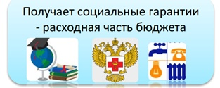
Граждане - и как налогоплательщики, и как потребители общественных услуг – должны быть уверены в том, что передаваемые ими в распоряжение государства средства используются прозрачно и эффективно, приносят конкретные результаты как для общества в целом, так и для каждой семьи, для каждого человека.

Межбюджетные трансферты –
денежные средства, перечисляемые из одного бюджета бюджетной системы РФ другому бюджету

Федеральный бюджет
Семейный бюджет

Дотации
(от лат.“Dotatio” – дар, пожертвование)
Предоставляются на безвозвратной основе на первоочередные расходы
Вы даете своему ребенку «карманные деньги»

Субвенции
(от лат.“Subvenire ” – приходить на помощь)

Вы даете своему ребенку деньги и посылаете в магазин купить продукты по списку
Предоставляются на финансирование «переданных» полномочий другим публично-правовым образованиям

Вы «добавляете» денег для того, чтобы Ваш ребенок купил себе новый телефон
Предоставляются на условиях долевого софинансирования расходов других бюджетов

Субсидии (от лат.“Subsidium” – поддержка)

Межбюджетные отношения на 2022 год

Из бюджета Смоленской области:
-дотации
-субсидии
-субвенции – 459,3

БЮДЖЕТ
СЕЛЬСКОГО ПОСЕЛЕНИЯ

Из бюджета района – дотации на выравнивание бюджетной обеспеченности – 8 526,5

БЮДЖЕТ РАЙОНА

(тыс. рублей)

Иные межбюджетные
трансферты–22,2

Межбюджетные отношения на 2023 год

Из бюджета Смоленской области:
-дотации
-субсидии
-субвенции – 469,5
БЮДЖЕТ
СЕЛЬСКОГО ПОСЕЛЕНИЯ

Из бюджета района – дотации на выравнивание бюджетной обеспеченности – 8 592,4

БЮДЖЕТ РАЙОНА

(тыс. рублей)

Иные межбюджетные
трансферты - 0

Межбюджетные отношения на 2023 год

Из бюджета Смоленской области:
-дотации
-субсидии
-субвенции – 479,7
БЮДЖЕТ
СЕЛЬСКОГО
ПОСЕЛЕНИЯ

Из бюджета района – дотации на выравнивание бюджетной обеспеченности – 9 205,8
БЮДЖЕТ РАЙОНА
Иные межбюджетные
трансферты - 0

(тыс. рублей)

Основные характеристики местного бюджета на 2022 год и на плановый период 2023 и 2024 годов
(тыс. рублей)
2022 год

2023 год

2024 год

Сбалансированность бюджета поселения на 2022 год

Расходы бюджета
сопоставляются с доходами,
получается их баланс.
ДОХОДЫ – РАСХОДЫ=
ДЕФИЦИТ/ПРОФИЦИТ
Если расходы превышают
доходы, складывается
дефицит, в обратном
случае -профицит.
Сбалансированность бюджета
по доходам и расходам –
основополагающее требование,
предъявляемое к органам,
составляющим и
утверждающим бюджет

25 740,9 тыс. руб.
0,0
тыс. руб.
тыс. рублей
25 740,9
тыс.руб.

- расходы
- источники финансирования
дефицита бюджета
- доходы

В случае нехватки
денежных средств,
для того, чтобы все
принятые властью
обязательства перед обществом были
исполнены надлежащим образом,
изыскиваются источники финансирования дефицита бюджета.

Самый простой способ – использовать средства, оставшиеся в бюджете с прошлого года. Однако, если таковых нет, привлекаются банковские кредиты. Заемные средства необходимо возвращать, а также уплачивать по ним проценты. В связи с этим возникает МУНИЦИПАЛЬНЫЙ ДОЛГ. По состоянию на 01.01.2021 г. долговые обязательства муниципального образования Шаталовского сельского поселения Починковского района Смоленской области отсутствуют и равны 0,0 тыс. рублей.

Сбалансированность бюджета поселения на 2023 год

Расходы бюджета
сопоставляются с доходами,
получается их баланс.
ДОХОДЫ – РАСХОДЫ=
ДЕФИЦИТ/ПРОФИЦИТ
Если расходы превышают
доходы, складывается
дефицит, в обратном
случае -профицит.
Сбалансированность бюджета
по доходам и расходам –
основополагающее требование,
предъявляемое к органам,
составляющим и
утверждающим бюджет

26 399,3
тыс.руб.
0
тыс. руб.
26 399,3
тыс.руб.

В случае нехватки
денежных средств,
для того, чтобы все
принятые властью
обязательства перед обществом были
исполнены надлежащим образом,
изыскиваются источники финансирования дефицита бюджета.

- расходы
- источники финансирования
дефицита бюджета
- доходы

Самый простой способ – использовать средства, оставшиеся в бюджете с прошлого года. Однако, если таковых нет, привлекаются банковские кредиты. Заемные средства необходимо возвращать, а также уплачивать по ним проценты. В связи с этим возникает МУНИЦИПАЛЬНЫЙ ДОЛГ. По состоянию на 01.01.2021 г. долговые обязательства муниципального образования Шаталовского сельского поселения Починковского района Смоленской области отсутствуют и равны 0,0 тыс. рублей.

Сбалансированность бюджета поселения на 2024 год
Расходы бюджета
сопоставляются с доходами,
получается их баланс.
ДОХОДЫ – РАСХОДЫ=
ДЕФИЦИТ/ПРОФИЦИТ
Если расходы превышают
доходы, складывается
дефицит, в обратном
случае -профицит.
Сбалансированность бюджета
по доходам и расходам –
основополагающее требование,
предъявляемое к органам,
составляющим и
утверждающим бюджет

0
тыс. руб.

27 694,5
тыс. руб.
27 694,5
тыс. руб.
В случае нехватки
денежных средств,
для того, чтобы все
принятые властью
обязательства перед обществом были
исполнены надлежащим образом,
изыскиваются источники финансирования дефицита бюджета.

- расходы
- источники финансирования
дефицита бюджета
- доходы

Самый простой способ – использовать средства, оставшиеся в бюджете с прошлого года. Однако, если таковых нет, привлекаются банковские кредиты. Заемные средства необходимо возвращать, а также уплачивать по ним проценты. В связи с этим возникает МУНИЦИПАЛЬНЫЙ ДОЛГ. По состоянию на 01.01.2021 г. долговые обязательства муниципального образования Шаталовского сельского поселения Починковского района Смоленской области отсутствуют и равны 0,0 тыс. рублей.

Сведения об объеме муниципального долга и дефицита бюджета муниципального образования Шаталовского сельского поселения Починковского района Смоленской области в динамике на 2022 год
и на плановый период 2021 и 2022 годов

образования «Починковский район» Смоленской области» в динамике

(Тыс.руб.)
- | Ограничения по БК РФ | На 01.01.2022г. | Ограничения по БК РФ | На 01.01.2023 г. | Ограничения по БК РФ | На 01.01.2024 г. | Ограничения по БК РФ | На 01.01.2025 г. | Ограничения по БК РФ | На 01.01.2026 г.
Дефицит бюджета |  | 0 |  | 0 |  | 0 |  | 0 |  | 0
Обслуживание муниципального долга |  | 0 |  | 0 |  | 0 |  | 0 |  | 0
Объем муниципального долга, в том числе: |  | 0 |  | 0 |  | 0 |  | 0 |  | 0
-бюджетные кредиты, полученные от бюджетов других уровней бюджетной системы РФ |  | 0 |  | 0 |  | 0 |  | 0 |  | 0
-кредиты, полученные от кредитных организаций |  | 0 |  | 0 |  | 0 |  | 0 |  | 0
Источники погашения муниципального долга |  | - |  | - |  | - |  | - |  | -

Объем и структура доходов бюджета муниципального
образования Шаталовского сельского поселения Починковского района Смоленской области в динамике на 2022 год
и на плановый период 2023 и 2024 годов

(в тыс. рублей)
Наименование | Исполнение бюджета 2020г. | Исполнение бюджета 2021г. | Решение о бюджете 2022г. | Темпы роста  2021 г. к 2020 г., % | Темпы роста 2022г. к 2021г., % | Плановый период  2023 г. | Плановый период 2024г.
ВСЕГО в том числе: | 192 071,8
Налоговые и неналоговые доходы в том числе: | 13 827,0 | 69 082,6
налоговые доходы всего | 11 982,7 |  | 16 676,6
в том числе:
налог на доходы физических лиц | 8 831,3 |  | 11 855,8 |  |  | 12 302,1 | 12 833,5
акцизы по подакцизным товарам | 1 707,3 |  | 1 575,7 |  |  | 1 609,5 | 1 642,2
единый с/х налог | 0,7 |  | 841,4 |  |  | 882,1 | 925,5
налог на имущество физических лиц | 285,8 |  | 366,0 |  |  | 388,7 | 413,2
земельный налог | 1 157,6 |  | 2 037,7 |  |  | 2 076,5 | 2 116,1
прочие неналоговые доходы | 0
неналоговые доходы всего | 1 844,3 |  | 78,5
в том числе:
арендная плата за земли, находящиеся в собств. поселения | 0 |  | 78,5 |  |  | 78,5 | 78,5
доходы от аренды имущества | 302,1
доходы от продажи земельных участков | 1 487,8
Доходы от компенсации затрат | 0
Доходы от реализации имущества | 0
Платежи в целях возмещения причиненного ущерба (убытков) | 54,4
Безвозмездные поступления всего | 178 244,8 |  | 8 985,8
в том числе:
дотации | 8 190,2 |  | 8 526,5 |  |  | 8 592,4 | 9 205,8
субвенции | 366,1 |  | 459,3 |  |  | 469,5 | 479,7
субсидии | 167 688,5
Возврат остатков субсидии | 0 |  |  |  |  | 0 | 0
прочие безвозмездные поступления | 0 |  |  |  |  | 0 | 0
Иные межбюджетные трансферты | 2,0 |  |  |  |  | 0 | 0

Основным налоговым доходом, формирующим бюджет сельского поселения, является налог на доходы физических лиц. Таким образом, основными плательщиками налогов, зачисляемых в бюджет сельского поселения, являются плательщики налога на доходы физических лиц: большинство поступлений НДФЛ от
ФКУ «ЕРЦ МО РФ» (Войсковая часть п. Шаталово), бюджетное учреждение Министерства обороны Российской Федерации.

Межбюджетные трансферты на 2022 год и на плановый период 2023 и 2024 годов

Тыс. рублей
№ п/п | Межбюджетные трансферты | 2020 год | 2021 год | 2022 год | Структура 2022 год (%) | 2023 год | 2024 год
1. | Дотации, получаемые | 8 190,2 | 63,1 | 8 526,5 |  | 8 592,4 | 9 205,8
1.1 | Дотации бюджетам сельских поселений на выравнивание бюджетной обеспеченности | 8 190,2 | 63,1 | 8 526,5 |  | 8 592,4 | 9 205,8
1.2 | Дотации на поддержку мер по обеспечению сбалансированности бюджетов | -
2 | Субвенции, получаемые | 366,1 | 286,3 | 459,3 |  | 469,5 | 479,7
2.1 | Субвенции бюджетам сельских поселений на осуществление первичного воинского учета на территориях, где отсутствуют военные комиссариаты | 366,1 | 286,3 | 459,3 |  | 469,5 | 479,7
3 | Субсидии, получаемые | 167 688,5 | 48 350,1 | 0 |  | 0 | 0
3.1 | Субсидии бюджетам на софинансирование расходных обязательств субъектов Российской Федерации, связанных с реализацией федеральной целевой программы "Увековечение памяти погибших при защите Отечества на 2019 - 2024 годы" | 58,0
3.2 | Субсидии бюджетам на обеспечение комплексного развития сельских территорий | 1 441,0 | 3 238,3
3.3 | Субсидии бюджетам на софинансирование капитальных вложений в объекты государственной (муниципальной) собственности в рамках развития транспортной инфраструктуры на сельских территориях | 110 618,0 | 37 465,7
3.4 | Субсидии бюджетам сельских поселений на капитальный ремонт и ремонт автомобильных дорог общего пользования местного значения | 50 497,3
3.5 | Прочие субсидии бюджетам сельских поселений | 5 074,2 | 7 646,1
4 | Иные межбюджетные трансферты, передаваемые | 2,0 | 2,0 | 2,0
 | в том числе:
4.1 | межбюджетные трансферты на  осуществление части полномочий по решению вопросов местного значения в соответствии с заключенными соглашениями | 2,0 | 2,0 | 2,0
 | Итого межбюджетных  трансфертов, получаемых | 178 244,8 | 48 701,5 | 8 985,8 |  | 9 061,9 | 9 685,5
 | Итого межбюджетных  трансфертов, передаваемых | 2,0 | 2,0 | 2,0 | - | - | -

Доходы бюджета муниципального образования Шаталовского сельского поселения
Починковского района Смоленской области в расчете на 1 жителя
(среднегодовая численность) на 2022 год
и на плановый период 2020 и 2021 годов

Наименование | 2020 г. |  | 2021 г. |  | Темпы роста 2021г. к 2020г. | Темпы роста 2022г. к 2021г. | 2022 г. |  | 2023 г. |  | 2024 г.
 | рублей в месяц | рублей в год | рублей в месяц | рублей в год | % | % | рублей в месяц | рублей в год | рублей в месяц | рублей в год | рублей в месяц | рублей в год
ВСЕГО в том числе: | 31 454,4 | 377 452,7 | 272,8 | 3 274,1 | 12 430,1 | 21,3
Налоговые и  неналоговые доходы  в том числе: | 2 266,7 | 27 200,6 | 206,8 | 2 482,4 | 10 160,0 | 10,4
налоговые доходы | 1 964,4 | 23 572,5 | 205,7 | 2 469,0 | 1 157,3 | 10,0
неналоговые доходы | 302,3 | 3 628,1 | 1,1 | 13,4 | 9 002,7 | 0,4
Безвозмездные  поступления | 29 187,7 | 350 252,1 | 66,0 | 791,7 | 2 270,1 | 10,9
дотации | 1 342,7 | 16 111,9 | 61,9 | 743,0 | 1 200,0 | 4,4
субвенции | 60,0 | 720,2 | 4,1 | 48,7 | 1 070,1 | 6,5
субсидии | 27 489,9 | 329 879,0 | - | - | - | -

- В бюджет муниципального образования будут зачисляться доходы от акцизов на нефтепродукты, производимые на территории Российской Федерации. Размеры дифференцированных нормативов отчислений устанавливаются исходя из протяженности автомобильных дорог местного значения, находящихся в собственности соответствующих муниципальных образований.
- Прогнозирование неналоговых доходов бюджета по доходам от сдачи в аренду имущества, находящегося в муниципальной собственности, по арендной плате за земли, по прочим доходам от оказания платных услуг и компенсации затрат государства, штрафам, осуществляется на основании данных администратора указанных видов доходов.

Постоянная комиссия Совета депутатов Шаталовского сельского поселения Починковского района Смоленской области по бюджету и налогам

Объем и структура расходов бюджета муниципального образования
Шаталовского сельского поселения Починковского района Смоленской
области на 2022 год

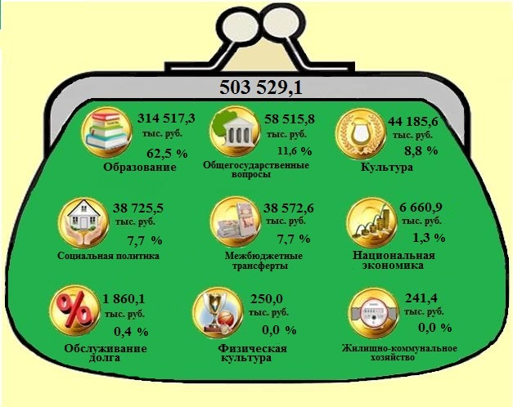

25 740,9 из них:

7 335,8
Тыс. руб.
28,5%
35,0
Тыс. руб.
0,1%
0,2
Тыс. руб.
- %

294,3
Тыс. руб.
1,1%
3 785,7
Тыс. руб.
14,7%
582,4
Тыс. руб.
2,3 %

Национальная оборона

1 110,2
Тыс. руб.
4,3%
30,0
Тыс. руб.
0,1 %
600,0
Тыс. руб.
2,3%

Национальная
безопасность

Объем и структура расходов бюджета муниципального образования
Шаталовского сельского поселения Починковского района Смоленской области на 2023 год

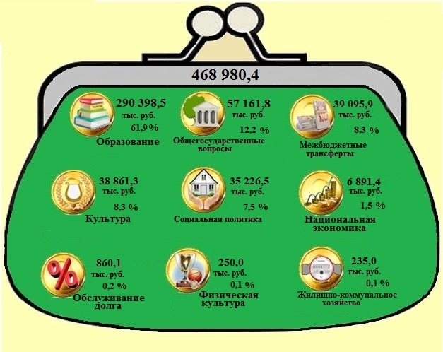

26 399,3 из них:

35,0
Тыс. руб.
0,1 %
304,5
Тыс. руб.
1,2 %
7 314,2
Тыс. руб.
27,7 %

Образование
Национальная оборона

3 819,5
Тыс. руб.
14,5 %
582,4
Тыс. руб.
2,2%
0,2
Тыс. руб.
- %

600,0
Тыс. руб.
2,3%
30,0
Тыс. руб.
0,1 %
13 065,4
Тыс. руб.
49,5 %

Национальная
безопасность

Объем и структура расходов бюджета муниципального образования
Шаталовского сельского поселения Починковского района Смоленской области на 2024 год

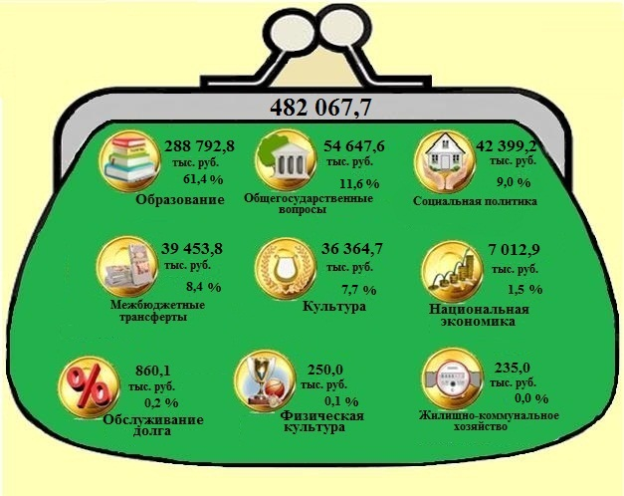
582,4
Тыс. руб.
2,1%
Образование
Национальная безопасность
7 314,2
Тыс. руб.
26,4 %
30,0
Тыс. руб.
0,1%
Национальная оборона
13 605,3
Тыс. руб.
49,1 %
16,0
Тыс. руб.
0,1%
3 852,2
Тыс. руб.
13,9 %
0,2
Тыс. руб.
- %
298,1
Тыс. руб.
1,4%
600,0
Тыс. руб.
2,2 %
27 694,5 из них:

Структура расходов бюджета по разделам
и подразделам функциональной классификации на 2022 год
и на плановый период 2023 и 2024 годов

(тыс. рублей)
Раздел | Подраздел | Наименование |  | решение  о бюджете 2022 г. | Плановый период  2023 г. | Плановый период  2024 г.
 |  | ВСЕГО
в том числе:
01 |  | Общегосударственные  вопросы
 | 02 | Функционирование высшего должностного лица субъекта РФ и муниципального образования | 641,7 |  | 641,7 | 641,7
 | 03 | Функционирование законодательных (представительных) органов государственной власти и представительных органов муниципальных образований | 69,0 |  | 69,0 | 69,0
 | 04 | Функционирование Правительства РФ, высших исполнительных органов государственной власти субъектов РФ, местных администраций | 6 221,5 |  | 6 221,5 | 6 221,5
 | 06 | Обеспечение деятельности финансовых, налоговых и таможенных органов и органов финансового (финансово - бюджетного) надзора | 21,4 |  | 21,4 | 21,4
 | 11 | Резервные фонды | 50,0 |  | 50,0 | 50,0
 | 13 | Другие общегосударственные вопросы | 332,2 |  | 332,0 | 332,0
02 |  | Национальная оборона
 | 03 | Мобилизационная и вневойсковая подготовка | 294,3 |  | 304,5 | 314,7
03 |  | Национальная безопасность и правоохранительная деятельность
 | 10 | Защита населения и территории от чрезвычайных ситуаций природного и техногенного характера, гражданская оборона | 600,0 |  | 600,0 | 600,0
04 |  | Национальная экономика
 | 06 | Водное хозяйство | 60,0 |  | 60,0 | 60,0
 | 09 | Дорожное хозяйство (дорожные фонды) | 3 425,7 |  | 3 459,5 | 3 492,2
 | 12 | Другие вопросы в области национальной экономики | 300,0 |  | 300,0 | 300,0
05 |  | Жилищно-коммунальное хозяйство
 | 01 | Жилищное хозяйство | 1 110,2 |  | 1 110,0 | 1 110,0
 | 02 | Коммунальное хозяйство | 5 253,5 |  | 5 253,3 | 5 253,3
 | 03 | Благоустройство | 6 713,8 |  | 6 702,1 | 7 242,0
07 |  | Образование
 | 06 | Высшее образование | 35,0
08 |  | Культура, кинематография | 0,2 |  | - | -
 | 01 | Культура | 0,2 |  | - | -
10 |  | Социальная политика
 | 01 | Пенсионное обеспечение | 582,4
11 |  | Физическая культура и спорт | 30,0 |  | 30,0 | 30,0
 | 01 | Физическая культура | 30,0 |  | 30,0 | 30,0

Расходы бюджета муниципального образования Шаталовского сельского
поселения Починковского района Смоленской области на душу населения (среднегодовая численность) на 2021 год и на плановый период 2022 и 2023 годов

Раздел | Наименование | 2021 г. |  | 2022 г. |  | 2023 г.
 |  | рублей  в год | рублей  в месяц | рублей  в год | рублей  в месяц | рублей  в год | рублей  в месяц
 | ВСЕГО | 3 271,3 | 272,5 | 3 635,8 | 303,0 | 3 534,4 | 294,5
В том числе:
01 | Общегосударственные вопросы | 1 170,5 | 97,5 | 1 191,3 | 99,3 | 1 191,3 | 99,3
02 | Национальная оборона | 48,7 | 4,1 | 50,2 | 4,2 | 52,1 | 4,3
03 | Национальная безопасность и правоохранительная деятельность | 85,6 | 7,1 | 85,6 | 7,1 | 85,6 | 7,1
04 | Национальная экономика | 416,9 | 34,7 | 437,2 | 36,4 | 449,7 | 37,5
05 | Жилищно-коммунальное хозяйство | 1 475,4 | 122,9 | 1 797,3 | 149,8 | 1 681,5 | 140,1
08 | Культура, кинематография | - | - | - | - | - | -
10 | Социальная политика | 69,1 | 5,8 | 69,1 | 5,8 | 69,1 | 5,8
11 | Физическая культура и спорт | 5,1 | 0,4 | 5,1 | 0,4 | 5,1 | 0,4

БЮДЖЕТНАЯ КЛАССИФИКАЦИЯ - систематизированная группировка доходов и расходов бюджета по однородным признакам, определяемая природой местного бюджета.
Классификация расходов бюджетов –основа для построения ведомственной структуры расходов бюджета

Состав бюджетной классификации (статья 19 Бюджетного кодекса):
классификация доходов бюджетов;
классификация расходов бюджетов;
классификация источников финансирования дефицитов бюджетов;
классификация операций публично-правовых образований («классификация операций сектора

Код  Главного  Распорядителя  Бюджетных Средств |  |  | Код  раздела |  | Код подраздела |  | Целевая статья |  |  |  |  |  |  |  |  |  | Код вида расхода
 |  |  |  |  |  |  | Программное  (непрограммная) статья |  |  |  |  | Направление расходов |  |  |  |  | Группа | Подгруппа | Элемент
1 | 2 | 3 | 4 | 5 | 6 | 7 | 8 | 9 | 10 | 11 | 12 | 13 | 14 | 15 | 16 | 17 | 18 | 19 | 20
Уникальный кодГРБС

Главный распорядитель бюджетных средств - орган местного самоуправления, орган местной администрации, указанный в ведомственной структуре расходов бюджета, имеющий право распределять бюджетные ассигнования и лимиты бюджетных обязательств между подведомственными распорядителями и (или) получателями бюджетных средств

Бюджетные ассигнования - предельные объемы денежных средств, предусмотренных в соответствующем финансовом году для исполнения бюджетных обязательств.
Очередной финансовый год - год, следующий за текущим финансовым годом.

Государственная (муниципальная) программа – это документ, определяющий:

✓ цели и задачи государственной политики в определенной сфере;

✓ способы их достижения;

✓ примерные объемы используемых финансов

Расходы бюджета
муниципального образования Шаталовского сельского поселения Починковского района
Смоленской области на реализацию муниципальных программ на 2022 год
и на плановый период 2023 и 2024 годов

(тыс. рублей)
Наименование муниципальной программы | Решения  о бюджете 2022 г. | Плановый период  2023 г. | Плановый период  2024 г.
Всего: | 6 960,6 | 6 526,9 | 6 598,5
В том числе:
1. Муниципальная программа "Комплексное развитие коммунальной инфраструктуры в Шаталовском сельском поселении Починковского района Смоленской области"  Цель муниципальной программы:  - создание условий для устойчивого развития и функционирования коммунального хозяйства | 1 400,0 | 1 400,0 | 1 400,0
2. Муниципальная программа "Управление имуществом и земельными ресурсами Шаталовского сельского поселения Починковского района Смоленской области"  Цель муниципальной программы:  - Признание прав и регулирование отношений по муниципальной собственности ;  - Распоряжение земельными участками, находящимися в муниципальной собственности и земельными участками, государственная собственность на которые не разграничена;  - Обеспечение обслуживания, содержания и распоряжения объектами муниципальной собственности. | 250,0 | 250,0 | 250,0
3. Муниципальная программа "Капитальный и текущий ремонт общего имущества в многоквартирных домах на территории Шаталовского сельского поселения Починковского района Смоленской области»  Цель муниципальной программы: капитальный и текущий ремонт общего имущества в многоквартирных жилых домах | 920,0 | 1 920,0 | 1 920,0
4. Муниципальная программа "Энергосбережение и повышение энергетической эффективности Администрации Шаталовского сельского поселения Починковского района Смоленской области"  Цели муниципальной программы:  - Энергосбережение и повышение энергетической эффективности в системах коммунальной инфраструктуры  - Энергосбережение и повышение энергетической эффективности в системах наружного освещения | 35,0 | 35,0 | 35,0
5. Муниципальная программа "Комплексное развитие транспортной инфраструктуры Шаталовского сельского поселения Починковского района Смоленской области"  Цель муниципальной программы:  - Развитие сети автомобильных дорог общего пользования местного значения | 1 934,6 | 2 000,9 | 2 072,5
6. Муниципальная программа "Противодействие коррупции в Шаталовском сельском поселении Починковского района Смоленской области"  Цель муниципальной программы:  - Реализация организационно-правовых мер по противодействию коррупции | 5,0 | 5,0 | 5,0
7. Муниципальная программа "Развитие и поддержка малого и среднего предпринимательства на территории Шаталовского сельского поселения Починковского района Смоленской области"  Цель муниципальной программы:  - Оказание мер поддержки субъектам малого и среднего предпринимательства | 5,0 | 5,0 | 5,0
8. Муниципальная программа "Комплексные меры по профилактике терроризма и экстремизма в муниципальном образовании Шаталовское сельское поселение Починковского района Смоленской области"  Цель муниципальной программы:  - Комплексные меры по профилактике терроризма и экстремизма | 5,0 | 5,0 | 5,0
10. Муниципальная программа "Комплексное развитие социальной инфраструктуры муниципального образования Шаталовского сельского поселения Починковского района Смоленской области"  Цель муниципальной программы:  - Создание условий для устойчивого развития и функционирования социальной инфраструктуры | 110,0 | 110,0 | 110,0
11 Муниципальная программа "Формирование современной городской среды на территории муниципального образования Шаталовского сельского поселения Починковского района Смоленской области"  Цель муниципальной программы:  - Организация мероприятий по благоустройству территорий общего пользования населения  - Организация мероприятий по благоустройству дворовых территорий многоквартирных домов | 100,0 | 100,0 | 100,0
12. Муниципальная программа "Развитие территориального общественного самоуправления в Шаталовском сельском поселении Починковского района Смоленской области"  Цель муниципальной программы:  - Создание благоприятных условий для проявления инициативы гражданами по месту жительства | 30,0 | 30,0 | 30,0
13. Муниципальная программа «Обеспечение пожарной безопасности на территории Шаталовского сельского поселения Починковского района Смоленской области»  Цель муниципальной программы:  - Создание и обеспечение необходимых условий для повышения пожарной безопасности на территории поселения» | 350,0 | 350,0 | 350,0
14. Муниципальная программа «Комплексное благоустройство территории Шаталовского сельского поселения Починковского района Смоленской области»  Цель муниципальной программы:  - Совершенствование системы комплексного благоустройства и санитарного содержания населенных пунктов поселения | 1 800,0 | 300,0 | 300,0
15. Муниципальная программа "Подготовка кадров для органов местного самоуправления Шаталовского сельского поселения Починковского района Смоленской области"  Цель муниципальной программы:  - Организация получения дополнительного профессионального образования работников органов местного самоуправления | 16,0 | 16,0 | 16,0

Доля расходов бюджета поселения, сформированных в рамках муниципальных программ, в общем объеме расходов составляет на 2022 год - 36,4 %, 2023 год - 30,6%, 2024 год - 31,0%.

Всего
расходы
бюджета
21 303,0 в т. ч. условно. утвержденные .
1 050,3
Расходы бюджета поселения
2024 год
2022 год
Всего
расходы
бюджета
19 120,7

Всего
расходы
бюджета
21 359,5 в т.ч. условно утвержденные
526,9
2023 год

Непрограммные
расходы
бюджета
12 160,1

Непрограммные
расходы
бюджета
14 704,5

Программные
расходы
бюджета
6 598,5

Программные
расходы
бюджета
6 960,6

Непрограммные
расходы
бюджета
14 832,6

Программные
расходы
бюджета
6 526,9
63,6%
от общего
объема расходов
31,0%
от общего
объема расходов
36,4%
от общего
объема расходов
69,0%
от общего
объема расходов
30,6%
от общего
объема расходов
69,4%
от общего
объема расходов

Контактная информация:
Глава муниципального образования
Шаталовского сельского поселения Починковского района
Смоленской области – Зыкова Елена Алексеевна
График работы с 8-00 до 16-00, перерыв с 13-00 до 14-00.
Адрес: 216491, Смоленская область, Починковский район, д. Шаталово, д.236
Телефоны (8 48149) 3-22-57, факс (8 48149) 3-25-38
Электронная почта: shatal.sp@admin-smolensk.ru

